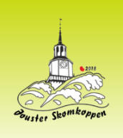
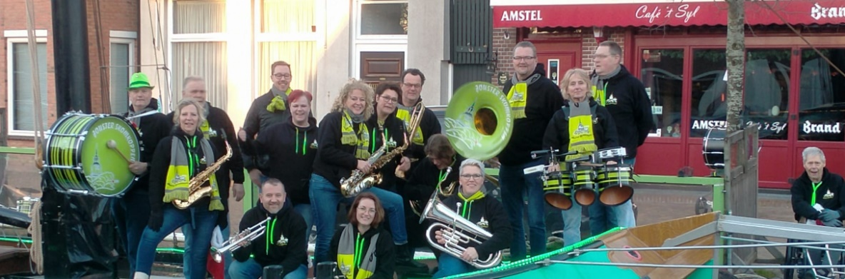

Dweilorkest Jouster Skomkoppen - bio

Korte variant
Maak kennis met het leukste dweilorkest van Joure in Friesland! Bij ons draait alles om sfeer, gezelligheid en een dynamisch dweilmuziek-repertoire.
In 2018 bundelden een groep muziekvrienden hun krachten en richtten Dweilorkest Jouster Skomkoppen op. Wat begon als een spontaan idee, is uitgegroeid tot een gezellige groep van zo'n 20 enthousiastelingen die wekelijks repeteren in De Triangel in Joure.
Onze muziek? Een verrassende mix van dweilmuziek, pophits, sfeer en gezelligheid. Met de Jouster Skomkoppen wordt elke gelegenheid een gezellig feest!
Lees meer op www.skomkoppen.nl

Lange variant
Maak kennis met het leukste dweilorkest van Joure in Friesland! Bij ons draait alles om sfeer, gezelligheid en een dynamisch dweilmuziek-repertoire.
In 2018 bundelden een groep muziekvrienden hun krachten en richtten Dweilorkest Jouster Skomkoppen op. Wat begon als een spontaan idee, is uitgegroeid tot een gezellige groep van zo'n 20 enthousiastelingen die wekelijks repeteren in De Triangel in Joure.
Het orkest staat onder leiding van dirigent Jelle Roeper, een gepassioneerde muzikant die zijn enthousiasme en energie overbrengt op de hele groep. De repetities vinden wekelijks plaats in het De Triangel in Joure, waar de leden samen werken aan hun repertoire en aanstekelijke arrangementen.
De muziek van Dweilorkest Jouster Skomkoppen is een mix van traditionele dweilmuziek, opzwepende feestnummers en bekende pophits in een verrassend dweilorkest-jasje. Het orkest staat bekend om zijn energieke optredens waarbij het publiek wordt meegenomen in een feestelijke sfeer vol plezier en dans.
Naast jaarlijkse een aantal optredens in hun dorp Joure, kun je de Jouster Skomkoppen ook regelmatig zien in andere Friese steden. Het motto is: muziek maken met passie, plezier en een beetje gekkigheid!
Lees meer op www.skomkoppen.nl

Heech fan de Toer
Dweilorkest Jouster Skomkoppen is ook organisator van het muziekfestival Heech fan de Toer in Joure. Dit muziekfestijn wordt jaarlijks gehouden op de eerste zaterdag van juli. De Midstraat in Joure staat dan bol van de muziek met een combinatie van dweilorkesten, popkoren en slagwerkgroepen.

